余姚市兴拓管阀成套有限公司是气动管路快拧管接头制造商，气动管路快拧管接头经营者。
气动管路快拧管接头是气动管路中较理想的管路联接件，本接头适用配管塑料管、尼龙管、工作压力取决于配管的耐压力。本接头密封性好、拆装方便、重复使用性能好，亦适用于低压低流量、低压的液压控制系统中。

本公司生产的产品还有：卡套式管接头，扩口式管接头，焊接式管接头，低压管路卡套式管接头，气动管路快拧管接头，其他管接头，快速接头，管路截止阀，宝塔型接头，高压软管总成，船用管阀，空油压接头，法兰管夹，润滑接头。

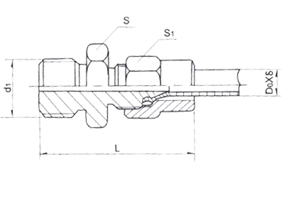
  产品名称： | 气动管路快拧管接头
  产品型号： | DKN1
  简要说明： | 标记示例:螺纹d=M12*1. 配管外径 8mm*壁厚1mm的气动管路快拧端直通管接头: 管接头:M12*1/Ø8*1.QKN1。 配管外径D0×...

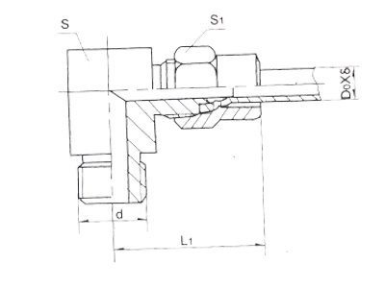
  产品名称： | 气动管路快拧管接头
  产品型号： | QKN2
  简要说明： | 标记示例:螺纹d=M12*1. 配管外径 8mm*壁厚1mm的气动管路快拧端直角管接头: 管接头:M12*1/Ø8*1,QKN2。 配管外径D0...

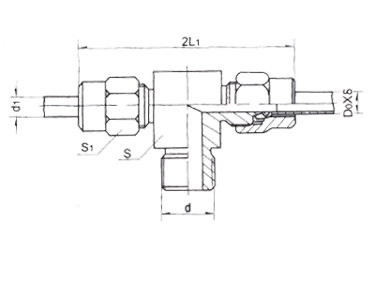
  产品名称： | 气动管路快拧管接头
  产品型号： | QKN3
  简要说明： | 标记示例:螺纹d=M12*1. 配管外径 8mm*壁厚1mm的气动管路快拧端三通管接头: 管接头:M12*1/Ø8*1,QKN3。 配管外径D0...

余姚市兴拓管阀成套有限公司
地址：宁波市余姚丈亭镇胡界
电话：0574-62970242 62970966
传真：0574-62970242
手机：013805805358
E-mail：xingtuo@xingtuo.com

